|  |  |  |  |  |
| --- | --- | --- | --- | --- |
| **№** | **ДОО** | **ФИО участника**  **(полностью)** | **Должность** | **Тема** |
| 1 | Регистрация с 9.00 до 9.20 |  |  |  |
| 2 | Вступительное слово  9.20-9.25 | **Елена Станиславовна Будаева** | Заведующий МАДОУ детский сад № 51 |  |
| 3 | 9.30-9.50  Группа  № 4 | **Елена Викторовна**  **Карнакова** | Воспитатель МАДОУ детский сад № 51 | Образовательная ситуация  По программе «Развитие»  Конструирование по схеме «Ракета для Незнайки» |
| 4 | 9.30-9.55  Группа  № 6 | **Наталья Викторовна Жданова,**  **Анна Николаевна Гончарова** | Воспитатели МАДОУ детский сад № 51 | Образовательная ситуация  По программе «Развитие»  Конструирование «Путешествие на таинственный остров» |
| 5 | 10.00-10.30  Группа  № 8 | **Наталья Владимировна**  **Рябкова** | Воспитатель МАДОУ детский сад № 51 | Образовательная ситуация  По программе «От Фребеля до робота: растим будущих инженеров» «Мостостроение» |
| 6 | 10.00-10.30  Группа  № 2 | **Людмила Александровна Старикова** | Воспитатель МАДОУ детский сад № 51 | Образовательная ситуация  По программе «От Фребеля до робота: растим будущих инженеров»  «Фабрика мороженного» |
| 7 | 10.40-11.30  Музыкальный зал | **Людмила Иннокентьевна Кустова** | Старший  воспитатель МАДОУ детский сад № 51 | Мастер-класс  «Конструктивная деятельность детей дошкольного возраста по программе «Развитие»» |
| 8 | 11.30-12.00 физкультурный зал | **Людмила Александровна Старикова, Наталья Владимировна**  **Рябкова** | Воспитатели МАДОУ детский сад № 51 | Мастер-класс  «От Фрёбеля до робота: растим будущих инженеров» парциальная образовательная программа дошкольного образования» |
| 9 | 12.00-12.30  Музыкальный зал | **Людмила Иннокентьевна Кустова, Татьяна Александровна Ситникова** | Старшие  воспитатели МАДОУ детский сад № 51 | Обмен мнениями. Кофе брейк. |

**ПРОГРАММА СЕМИНАРА**

для слушателей курсов ГАУ ДПО РБ «БРИОП»

**«Проектирование жизнедеятельности ребенка в ДОО:**

**от идеи до результата»**

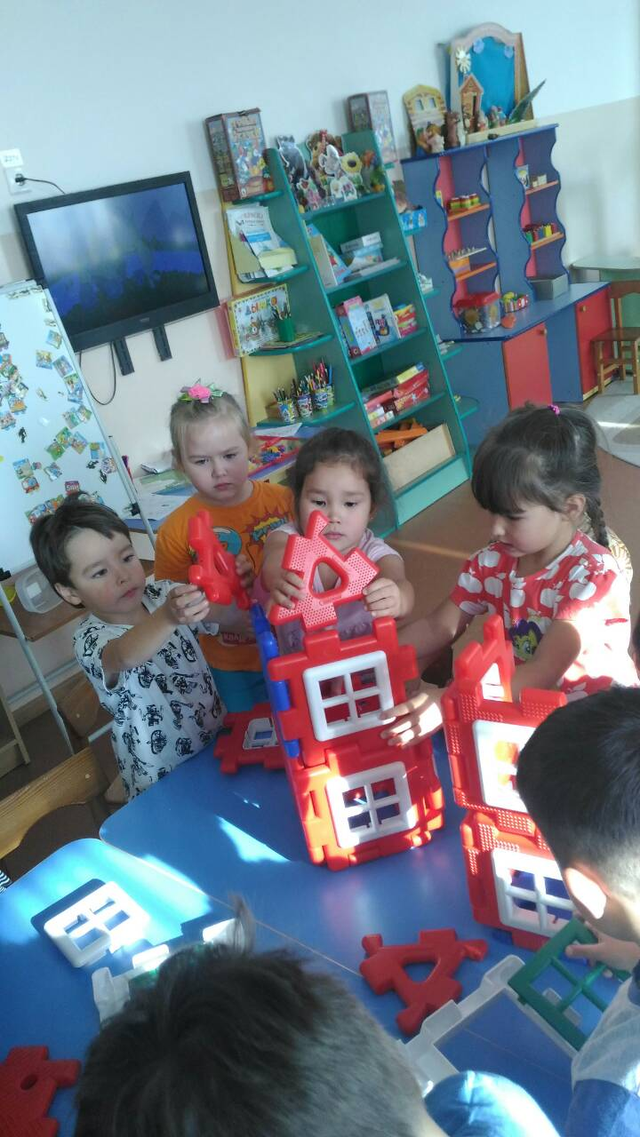

***Дата проведения: 21 января 2020 г.***

***Место: п. Загорск МАДОУ детский сад № 51***

***г. Улан-Удэ комбинированного вида***

***по адресу: ул. Гастелло, 8а – 1 корпус***

***Начало: 9.00 ч.***

**ПРОГРАММА СЕМИНАРА**

для слушателей курсов ГАУ ДПО РБ «БРИОП»

**«Проектирование жизнедеятельности ребенка в ДОО:**

**от идеи до результата»**



***Дата проведения: 21 января 2020 г.***

***Место: п. Загорск МАДОУ детский сад № 51***

***г. Улан-Удэ комбинированного вида***

***по адресу: ул. Гастелло, 8а – 1 корпус***

***Начало: 9.00 ч.***

**ПРОГРАММА СЕМИНАРА**

для слушателей курсов ГАУ ДПО РБ «БРИОП»

**«Проектирование жизнедеятельности ребенка в ДОО:**

**от идеи до результата»**



***Дата проведения: 21 января 2020 г.***

***Место: п. Загорск МАДОУ детский сад № 51***

***г. Улан-Удэ комбинированного вида***

***по адресу: ул. Гастелло, 8а – 1 корпус***

***Начало: 9.00 ч.***